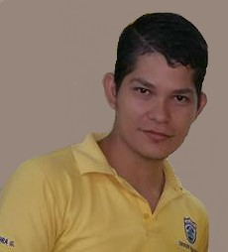

Curriculum vitea

DATOS PERSONALES;

Lester francisco Saavedra Guevara

Facha de nacimiento 12/11/1989

Estado civil: unión de hecho

Hijos 1

Managua, Nicaragua

Dirección; H, Sánchez Edifico. Armando Guido 3c.N ̽̽½c.E

**ESTUDIO REALIZADOS**

2011 BACHILLER COLEGIO RUBEN DARIO

2011 HABILITACION REPARACION TECNICO DE CELULARES

2010 HABILITACION CURSO TECNICO EN EL MANAJO DE CAJA

2010 HABILITACION OPERADOR DE MICRO CUMPUTADORA

2012 HABILITACION CURSO DE CONTSBILIDAD GENERAL

2012 CURSO DE DIBUJO

**Experiencia Profesión Laborar**

2013/2015 Policía Nacional En Al Aria Registro Vehicular Administrativa “SPA”

2015/2016 Policía Nacional En El Aria Registro De Licencia Y Portación Deam “SPA”

2015/2016 Pulpería Negocio Propio

2016 Administración Cyber

**REFERENCIA PERSONALES**

COMISIONADO TRAÑA CELL 83967678

ALFREDO OPORTA CELL 81102775

JAMILETH LOPEZ CELL 91928069

JEAN ALEXANDER GOMEZ CELL 85285163

TENIENTE LUCCY TERCERO CELL 85742056, 87966020